OSNOVNA ŠKOLA IVANA PERKOVCA

Š k o l s k a k u h i n j a

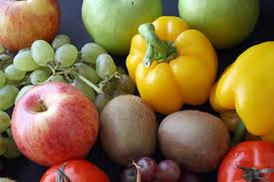
21.04.2025. – 25.04.2025.

PONEDJELJAK:
/

UTORAK:

Kukuruzni savitak sa sirom, čaj s medom i limunom, kruška

SRIJEDA:

Hambi pecivo, pljeskavica, zelena salata, kečap, Cedevita

ČETVRTAK:
Tjestenina, umak bolonjez, polubijeli/punozrnati kruh, kiseli krastavci

PETAK:
Čokoladne pahuljice, mlijeko, banana

D o b a r t e k !

